МБУК ВР «МЦБ» им. М.В. Наумова

БИБЛИОТЕЧНЫЙ ЦЕНТР

ПРАВОВОЙ И КРАЕВЕДЧЕСКОЙ ИНФОРМАЦИИ

Рекомендательный список «Музеи мира»

(виртуальные экскурсии)

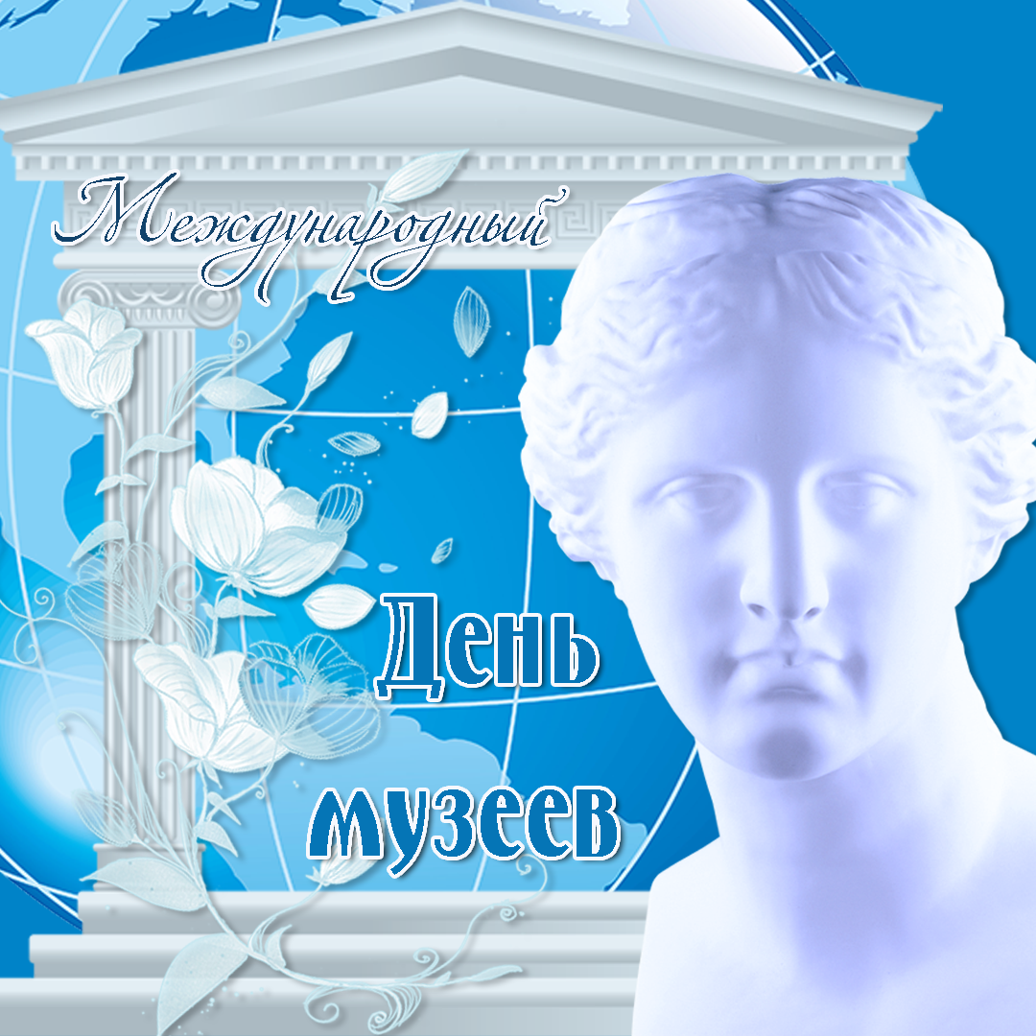

Подготовила зав. БЦПКИ

С.В. Бекаева

Ст. Романовская

2019 год

# Виртуальная экскурсия «Музеи мира»

Ежегодно 18 мая мир отмечает один из самых важных и любимых праздников – Международный день музеев. Именно в музейных коллекциях хранятся самые знаменитые произведения искусства, вещи, представляющие огромную культурную ценность, свидетельства эпохи.

По лучшим музеям, расположенным в городах по всему миру, сегодня можно бродить, не выходя из дома. Мы предлагаем Вам подборку, где можно отправиться в виртуальное путешествие по самым интересным сокровищницам искусства.

1. Старая национальная галерея в Берлине

([https://www.google.com/culturalinstitute/beta/u/0/partner/al...](https://www.google.com/culturalinstitute/beta/u/0/partner/alte-nationalgalerie-staatliche-museen-zu-berlin))

Здесь хранятся картины XIX века – шедевры романтизма, импрессионизма, раннего модернизма из коллекции Фонда прусского культурного наследия. По всем залам галереи можно совершить виртуальный тур, причем большинство картин подписано и хорошо оцифровано: их можно приблизить, чтобы разглядеть все детали. Наибольшего внимания заслуживают полотна «Монах у моря» Каспара Давида и «В консерватории» Эдуарда Мане.

[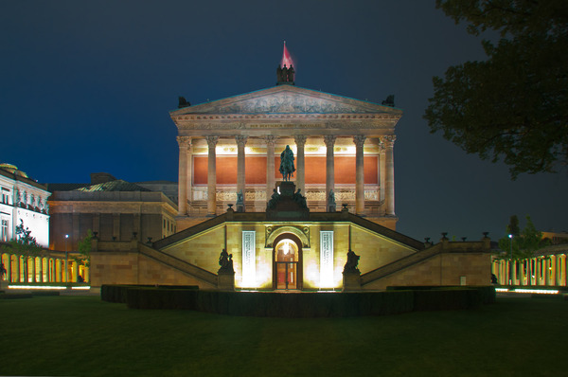](https://cs8.pikabu.ru/post_img/big/2017/01/05/7/1483610688179731304.jpg)

2. Сент-Шапель в Париже

([http://www.photojpl.com/the-sainte-chapelle-in-paris-in-inte...](http://www.photojpl.com/the-sainte-chapelle-in-paris-in-interactive-panoramic-virtual-tour/-/StPKOKpmW6/))

Часовня Сент-Шапель – не совсем музей, но один из самых известных и удивительных памятников готической архитектуры. Ее невероятно красивые витражи рассказывают об истории человечества: всего здесь изображено 1113 сцен. Удивительно, что многие из витражей, которые можно увидеть в Сент-Шапель сейчас, сохранились еще с XIII века, пережив даже Французскую революцию (в то время как многие христианские реликвии, хранившиеся в часовне, были уничтожены). Онлайн-экскурсия позволяет получить представление о красоте этого места, однако, если вы хотите повнимательнее рассмотреть витражи, часовню лучше посетить лично.

[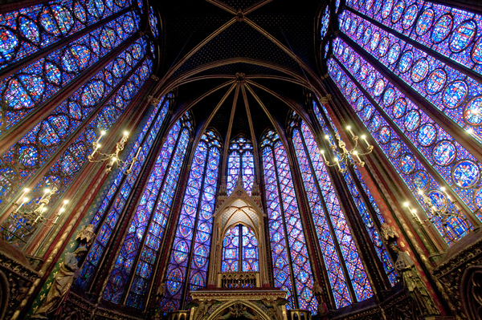](https://cs9.pikabu.ru/post_img/big/2017/01/05/7/1483610785132895378.jpg)

3. Галерея Уффици во Флоренции

([https://www.google.com/culturalinstitute/beta/u/0/partner/uf...](https://www.google.com/culturalinstitute/beta/u/0/partner/uffizi-gallery?hl=it))

Один из самых посещаемых музеев Италии. Ежегодно сюда, чтобы увидеть картину Боттичелли «Рождение Венеры», съезжаются сотни тысяч людей со всего мира. Благодаря онлайн-туру у каждого пользователя Сети есть возможность рассмотреть шедевры мирового искусства в мельчайших деталях: многие из картин оцифрованы. По галерее можно ходить часами!

[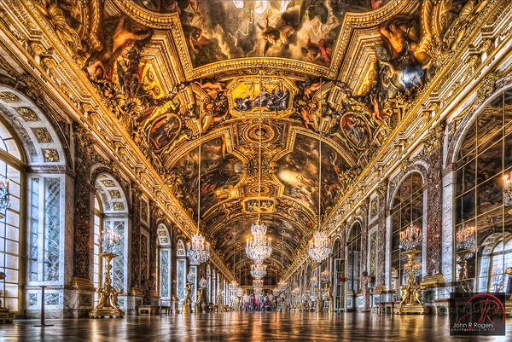](https://cs8.pikabu.ru/post_img/big/2017/01/05/7/1483610917116756456.jpg)

4. Британский музей в Лондоне

([https://www.google.com/culturalinstitute/beta/u/0/streetview...](https://www.google.com/culturalinstitute/beta/u/0/streetview/_/AwEp68JO4NECkQ?sv_h=14.542622868679402&sv_p=-16.373956582395692&sv_pid=geQQWbAfixzjQORQC0K-tg&sv_lid=3582009757710443819&sv_lng=-0.12810374980494998&sv_lat=51.51922624617977&sv_z=1))

В рамках виртуальной экскурсии посетить можно только несколько залов главного историко-археологического музея Британии – те, что расположены на его первом этаже. Зато очень многие экспонаты удастся рассмотреть в большом формате. Особого внимания здесь заслуживает собрание графики и гравюр Микеланджело.

[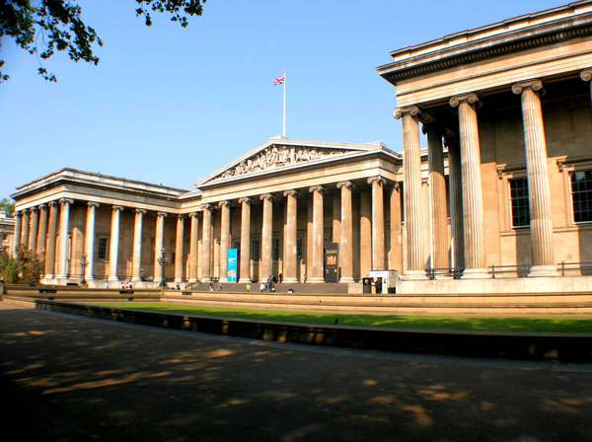](https://cs8.pikabu.ru/post_img/big/2017/01/05/7/1483610988149862913.jpg)

5. Театр-музей Сальвадора Дали в Фигерасе

([http://www.salvador-dali.org/museus/teatre-museu-dali/en_vis...](http://www.salvador-dali.org/museus/teatre-museu-dali/en_visita-virtual/))

Это место номер один для всех почитателей творчества художника-сюрреалиста Сальвадора Дали. Виртуальный тур доступен на сайте музея. Пройтись можно только по некоторым выставочным залам, но не спешите расстраиваться: в виртуальной экспозиции представлены такие знаменитые работы Дали, как «Комната с лицом Мэй Уэст» и «Дождливое такси».

[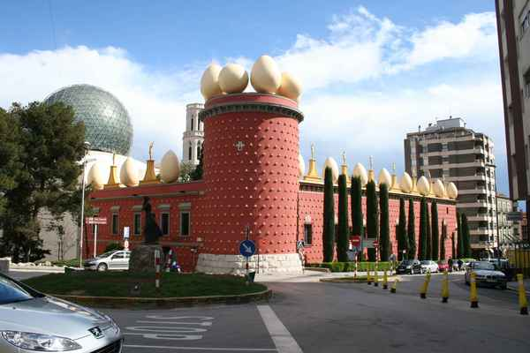](https://cs9.pikabu.ru/post_img/big/2017/01/05/7/1483611086125341105.jpg)

6. Сикстинская капелла в Ватикане

(<http://www.vatican.va/various/cappelle/sistina_vr/index.html>)

Невероятный памятник эпохи Возрождения. Над фресками, украшающими стены капеллы, работали Боттичелли, Перуджино, Гирландайо. Поистине легендарная – фреска «Страшный суд» Микеланджело. Обычно в Сикстинской капелле очень много народу, и рассмотреть всю поражающую воображение живопись довольно сложно. Поэтому виртуальный тур – это настоящее спасение. Наслаждайтесь!

[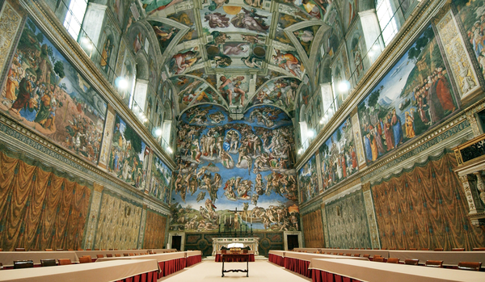](https://cs8.pikabu.ru/post_img/big/2017/01/05/7/1483611150135712878.png)

7. Лувр в Париже

(<http://www.louvre.fr/en/visites-en-ligne#tabs>)

Мекка всех ценителей искусства. Именно здесь хранится знаменитая «Мона Лиза» Леонардо да Винчи, Венера Милосская, «Плот «Медузы» Теодора Жерико и многие другие произведения. Чтобы обойти все 58 с лишним тысяч квадратных метров, которые занимает музей, потребуется не один день. Зато начать знакомство с Лувром можно на сайте музея: здесь удастся совершить несколько виртуальных экскурсий – например, посмотреть экспозицию, посвященную древнему Египту.

[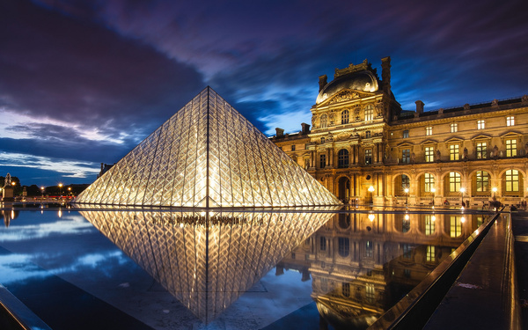](https://cs8.pikabu.ru/post_img/big/2017/01/05/7/1483611201154423651.jpg)

8. Музей Михаила Булгакова в Москве

([https://www.google.com/culturalinstitute/beta/u/0/partner/bu...](https://www.google.com/culturalinstitute/beta/u/0/partner/bulgakov-museum))

Музей, посвященный великому писателю, стоит посетить каждому! Погулять по «нехорошей квартире» №50 (по сюжету «Мастера и Маргариты», Воланд жил именно в ней) можно и виртуально. Вам доведется заглянуть в кабинет Булгакова, побывать в гостиной, увидеть экспозицию «коммунальная кухня». Экспонаты, представленные в музее, оцифрованы, так что их можно неспешно и детально рассмотреть.

[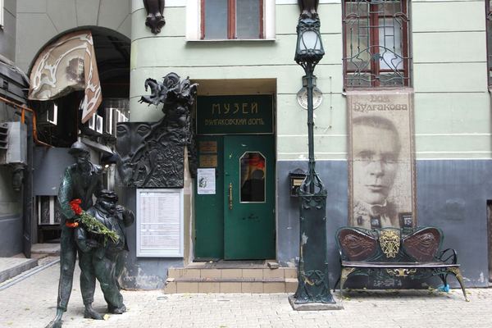](https://cs8.pikabu.ru/post_img/big/2017/01/05/7/1483611288111993894.jpg)

9. Музей Гуггенхайма в Нью-Йорке

([https://www.google.com/culturalinstitute/beta/u/0/partner/so...](https://www.google.com/culturalinstitute/beta/u/0/partner/solomon-r-guggenheim-museum))

Рассказывает практически все о современном искусстве. Музей известен не только своей экспозицией, но и необычным зданием в виде перевернутой башни. Посетители сначала поднимаются на верхний этаж, а затем по спирали осматривают экспозицию и спускаются вниз. Благодаря онлайн-туру у каждого есть возможность повторить маршрут! Кроме того, экспонаты, представленные в виртуальной коллекции, можно внимательно разглядеть во всех деталях.

[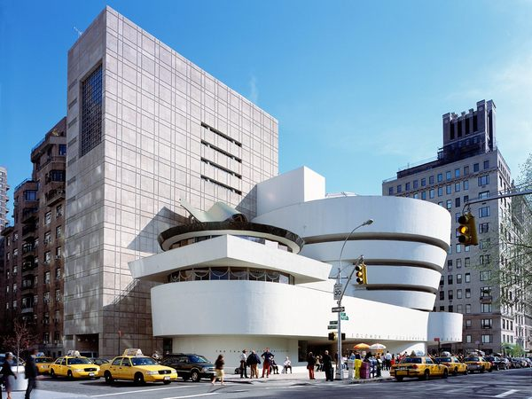](https://cs8.pikabu.ru/post_img/big/2017/01/05/7/1483611329174665719.jpg)

Всем хороших праздников, приятного и чудесного отдыха!

[](https://cs9.pikabu.ru/post_img/big/2017/01/05/7/148361156716137917.jpg)